C:\Users\eymen\AppData\Local\Microsoft\Windows\Temporary Internet Files\Content.IE5\AFHXP6BY\dglxasset[1].aspxC:\Users\eymen\AppData\Local\Microsoft\Windows\Temporary Internet Files\Content.IE5\AFHXP6BY\MC900312126[1].wmf****

**1.SINIF – S SESİ ÇALIŞMA YAPRAKLARI**

**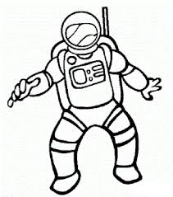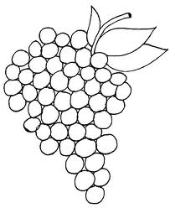Açıklama: VASE003Açıklama: SOCCR052Açıklama: SOCCR052Açıklama: SOCCR052Açıklama: j0343137Açıklama: j0343137Açıklama: j0343137Açıklama: j0343137Açıklama: j0343137Açıklama: an02542_Açıklama: an02542_Açıklama: an02542_Açıklama: an02337_Açıklama: an02337_Açıklama: an02337_A. Aşağıdaki varlıklardan içinde “Ss” sesi olanları boyayınız.**

**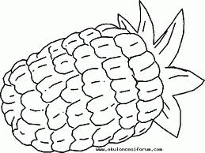**

**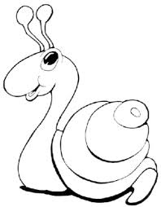**

C:\Users\eymen\AppData\Local\Microsoft\Windows\Temporary Internet Files\Content.IE5\NYS5U0KJ\MC900357027[1].wmfC:\Users\eymen\AppData\Local\Microsoft\Windows\Temporary Internet Files\Content.IE5\AFHXP6BY\MC900335412[1].wmfAçıklama: SOCCR052Açıklama: SOCCR052Açıklama: SOCCR052Açıklama: j0343137**Açıklama: j0112354Açıklama: an02542_Açıklama: an02337_B. Verilen görsellerde Ss sesi, sözcüğün başında ise ilk kutucuğu; ortasında ise ortadaki kutucuğu; sonunda ise sondaki kutucuğu işaretleyiniz.**

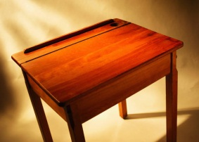**C:\Program Files\Microsoft Office\MEDIA\CAGCAT10\j0183328.wmfAçıklama: an02610_Açıklama: DOG012**

Açıklama: HFURN045Açıklama: j0088438Açıklama: j0192962Açıklama: j0112354Açıklama: SOCCR052Açıklama: SOCCR052Açıklama: MEAT038

C:\Users\eymen\AppData\Local\Microsoft\Windows\Temporary Internet Files\Content.IE5\P3HQG7IW\MC900371174[1].wmfC:\Users\eymen\AppData\Local\Microsoft\Windows\Temporary Internet Files\Content.IE5\NYS5U0KJ\MC900354891[1].wmfC:\Users\eymen\AppData\Local\Microsoft\Windows\Temporary Internet Files\Content.IE5\P3HQG7IW\MC900413648[1].wmfMC900230632[1]

Açıklama: HFURN045

**C. Aşağıda verilen sesler içinde “Ss” seslerini yuvarlak içine alınız.**

**s ş ç c s ş r s c s ş s s ş ç z s ş ç ş s s ç c s s s ş r s e s ş s r ç c s ş s ş r S Ş R S P S E Ş S B S Ş**

**D. Aşağıdaki kelimelerdeki Ss seslerini yuvarlak içine alalım.**

****Samet Asker Sinan Sosis Susma İsim Sisli Sesli Esma Eslem Samet Asım Osman Musa Soner Yasin **. E. Aşağıdaki resimde Ss sesi olan parçaları boyayınız**

s s s s s s s s s s s s s s s s s s s s

**F. Ss seslerinin üzerinden gidiniz ve boşlukları tamamlatınız.**

s s

s s

ss ss

ss ss

ss

S S S S S S S S S S S S S S S S

S

S

S

S S

es es es es es es es es es es es es es es se se se se se se se se se se se se se se as as as as as as as as as as as as sa sa sa sa sa sa sa sa sa sa sa sa is is is is is is is is is is is is is is si si si si si si si si si si si si si si os os os os os os os os os os os os os so so so so so so so so so so so so so us us us us us us us us us us us us su su su su su su su su su su su su

**G. Aşağıdaki yazıların üzerinden gidip boşluklara yazdırın.**

ıs ıs ıs ıs ıs ıs ıs ıs ıs ıs ıs ıs ıs ıs ıs sı sı sı sı sı sı sı sı sı sı sı sı sı sı sı as sa es se is si os so us su ıs sı sa